**บทที่ 4**

**ขั้นตอนวิธีใช้โปรแกรม**

นี่คือหน้าต่างแรกเมื่อเราได้ทำการกด run โปรแกรมจะขึ้นหน้าต่างการโหลดโปรแกรมขึ้นมา

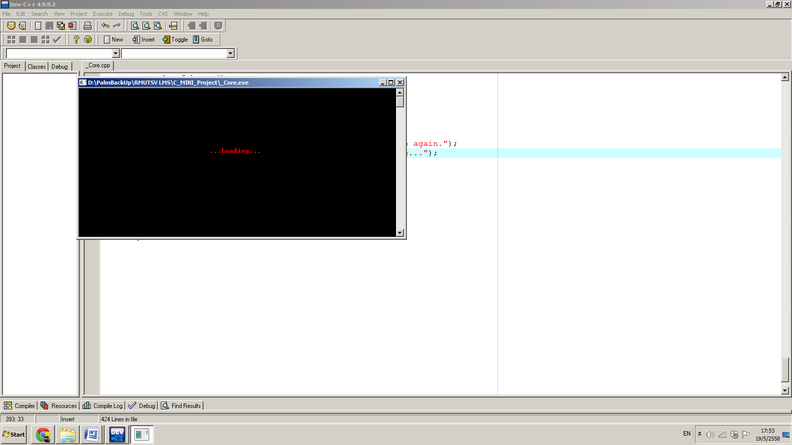

หลังจากนั้นก็จะขึ้นเป็นหน้าโปรแกรมหลักขึ้นมา

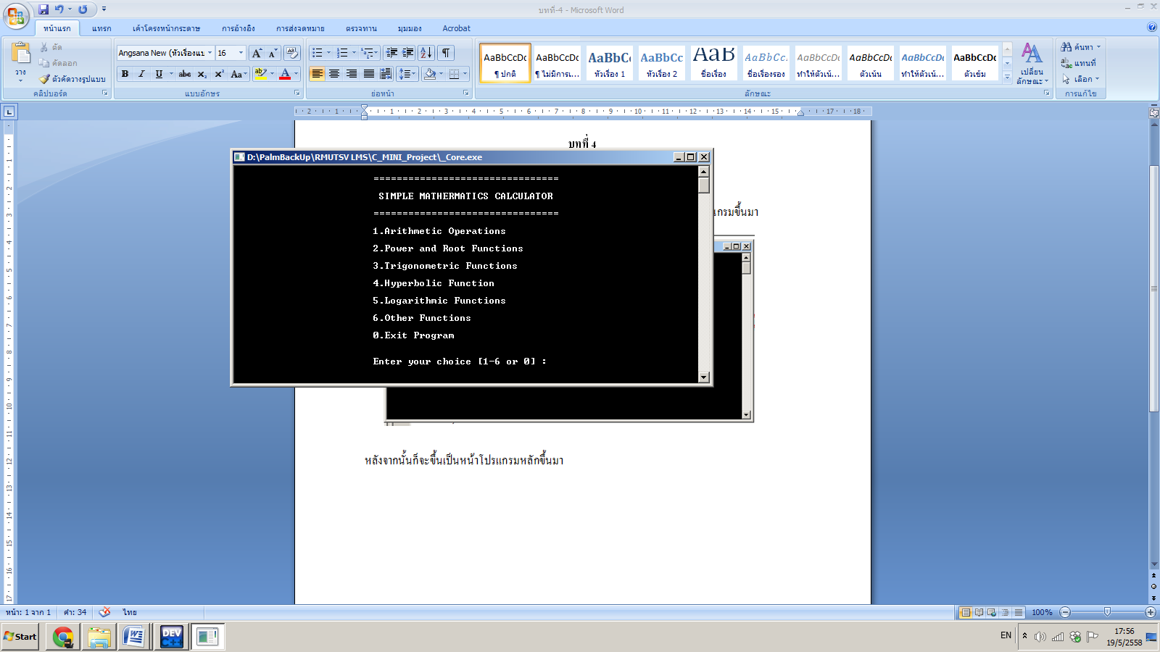

หลังจากที่โปรแกรมเปิดขึ้นมาแล้วก็มีเมนูโปรแกรมย่อยให้เราเลือก มีทั้งหมด 6 โปรแกรมย่อย โปรแกรมย่อยที่ 1 จะเป็นโปรแกรมการดำเนินการทางคณิตศาสตร์ หากต้องการเข้าไปก็กด 1 แล้ว กดปุ่ม Enter

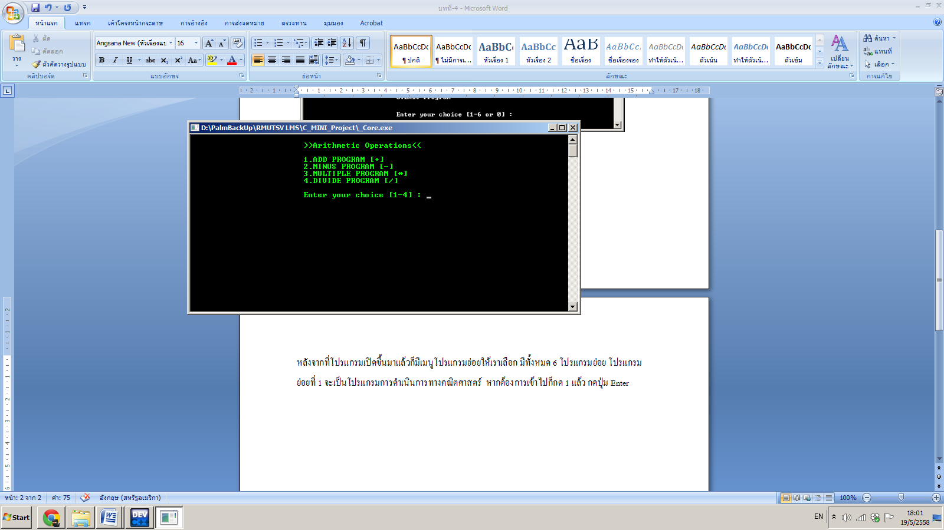

ซึ่งจะมีโปรแกรมย่อยลงมาอีกคือ โปรแกรม บวก ลบ คูณ หาร หากต้องการจะใช้ โปรแกรมใดก็ให้ผู้ใช้ ป้อนค่า Choice ลงไป เช่น โปรแกรมบวก คือ Choice 1

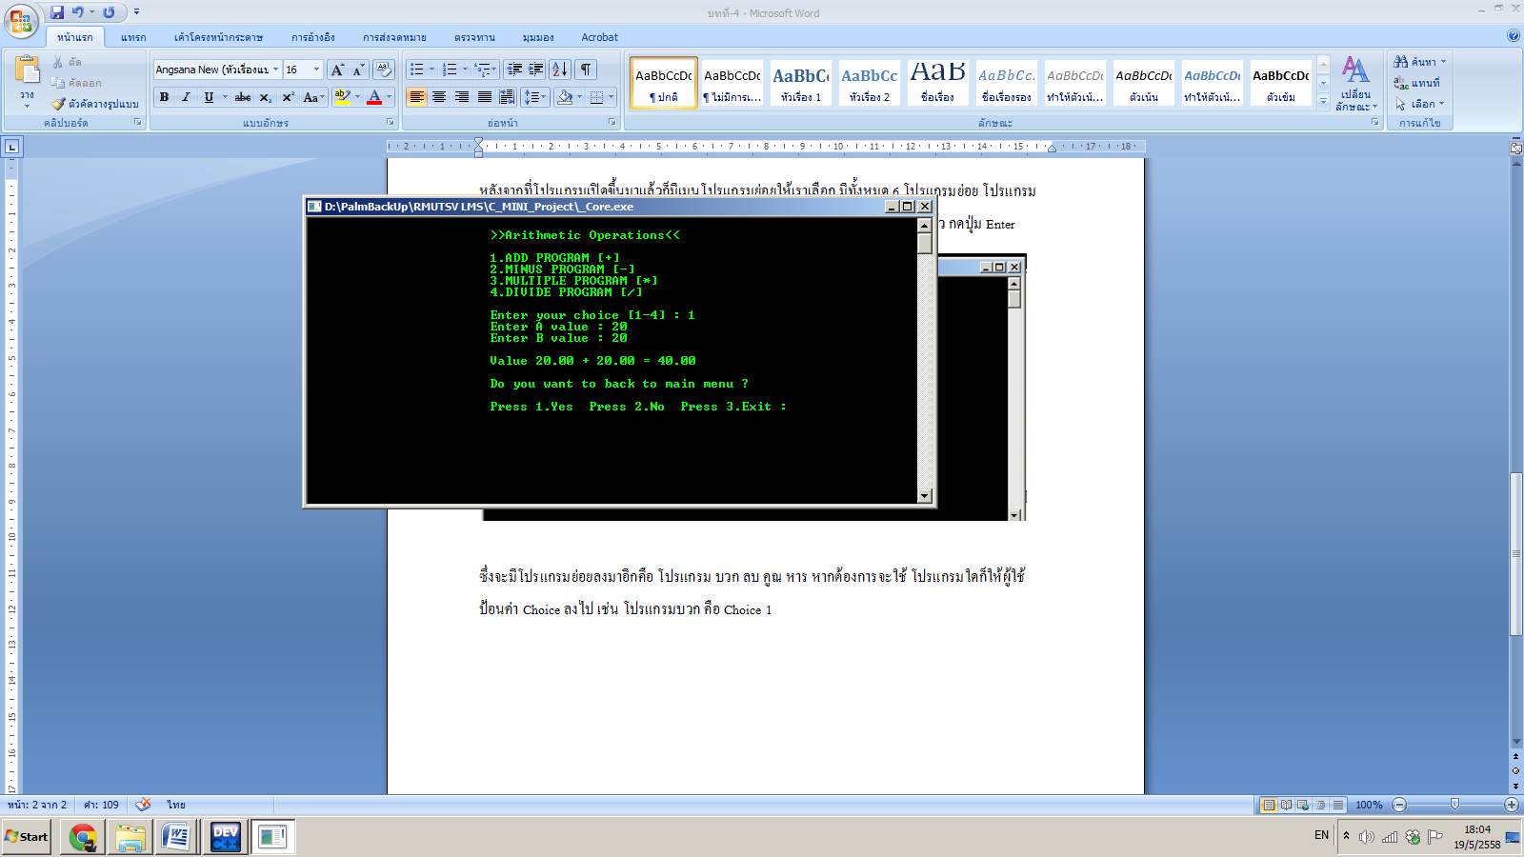

ซึ่งพอเรา เลือก Choice 1 แล้ว ก็เป็นการเข้าสู่โปรแกรม โปรแกรมจะขึ้นบรรทัดใหม่ มาให้ ป้อนค่าที่เราจะนำมาบวกกันคือ ค่า A และ B เมื่อบวกกันเสร็จก็แสดงผลลัพธ์ออกมา ในที่นี้ ผู้ใช้ ได้ป้อน ค่า A เป็น 20 B เป็น 20 ผลลัพธ์ คือ 40

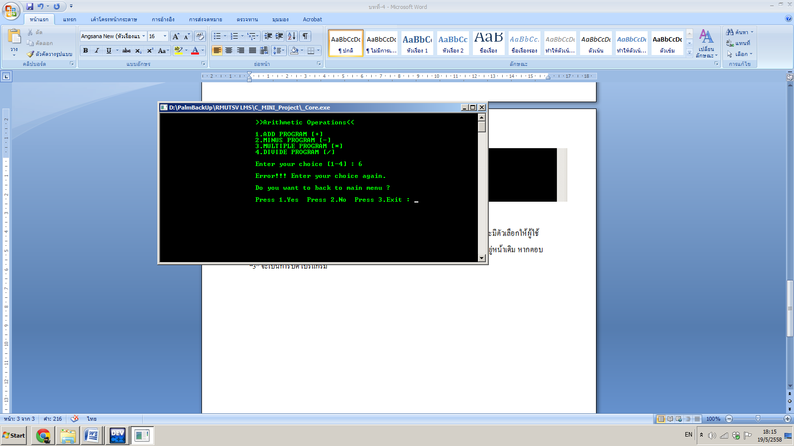

หากเราป้อนตัวเลือกที่ไม่มีจริงโปรแกรมก็จะแจ้งเตือนความผิดพลาดออกมา พร้อมกลับกับให้เราดำเนินการต่อไปอย่างไร



โปรแกรมจะถามผู้ใช้ว่า “คุณต้องการจะกลับไปหน้าเมนูหลักหรือไม่?” ซึ่งจะมีตัวเลือกให้ผู้ใช้ป้อน ดังนี้ หากป้อน “1” คือ ใช่ “2” คือ ไม่ ซึ่งหากตอบว่าไม่ จะเป็นการทำงานซ้ำ จะอยู่หน้าเดิม หากตอบ “3” จะเป็นการปิดโปรแกรม ในส่วนโปรแกรมที่เหลือก็ทำเช่นเดียวกัน

โปรแกรมย่อยที่ 2 จะมี 2 โปรแกรมย่อยเช่นกัน จะเป็นโปรแกรมการหาค่าเลขยกกำลังและการถอดราก

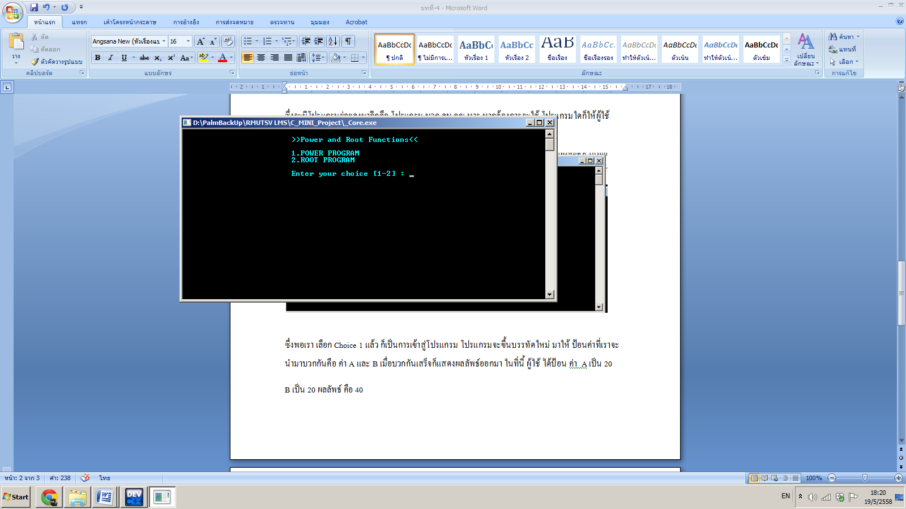

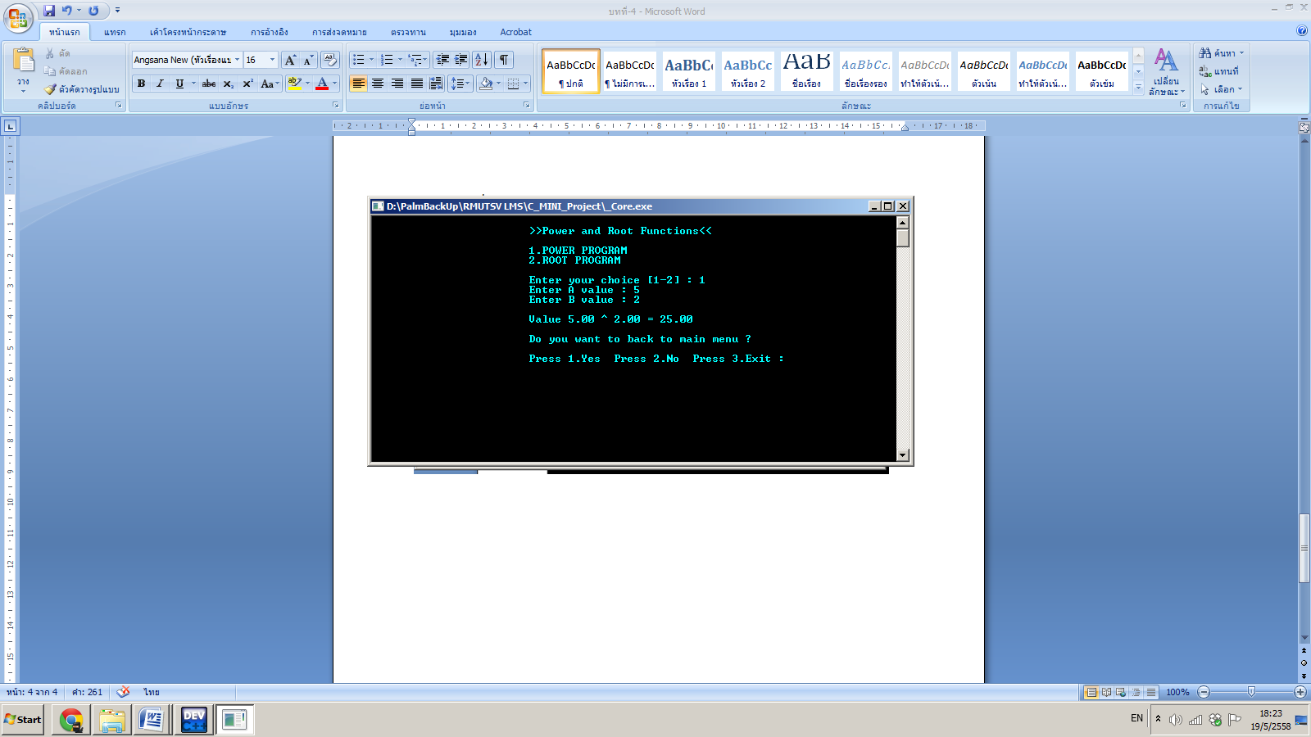

การใช้โปรแกรมหาค่ายกกำลัง การหาค่ายกกำลังทำได้โดยการป้อนค่าที่เราจะหาค่ายกกำลังลงลงในบรรทัด A Value และฐานกำลังที่เราต้องการหาลงในบรรทัด B Value ในตัวอย่างผู้ใช้ ได้ป้อนค่าที่ต้องการหาคือ 5

ฐานกำลัง คือ 2 ก็คือ 5 ยกกำลัง 2 ผลลัพธ์ คือ 25

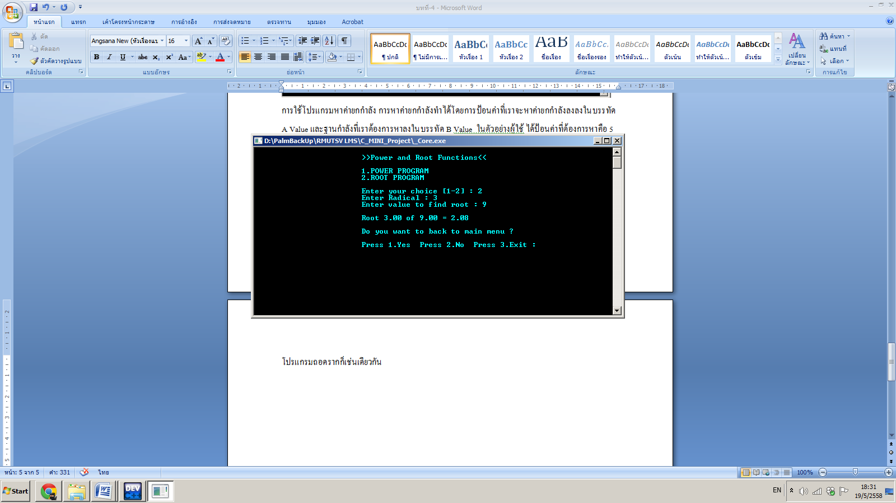

โปรแกรมถอดรากก็เช่นเดียวกัน ให้เราป้อนจำนวนรากที่จะถอด ใน บรรทัด Radical และค่าที่จะนำไปถอดรากในบรรทัด Value to find root ในตัวอย่างผู้ใช้ได้ป้อนจำนวนรากคือ 3 และจำนวนที่จะถอดราก คือ 9

จะได้ว่าจากที่ 3 ของ 9 จะเท่ากับ 2.08

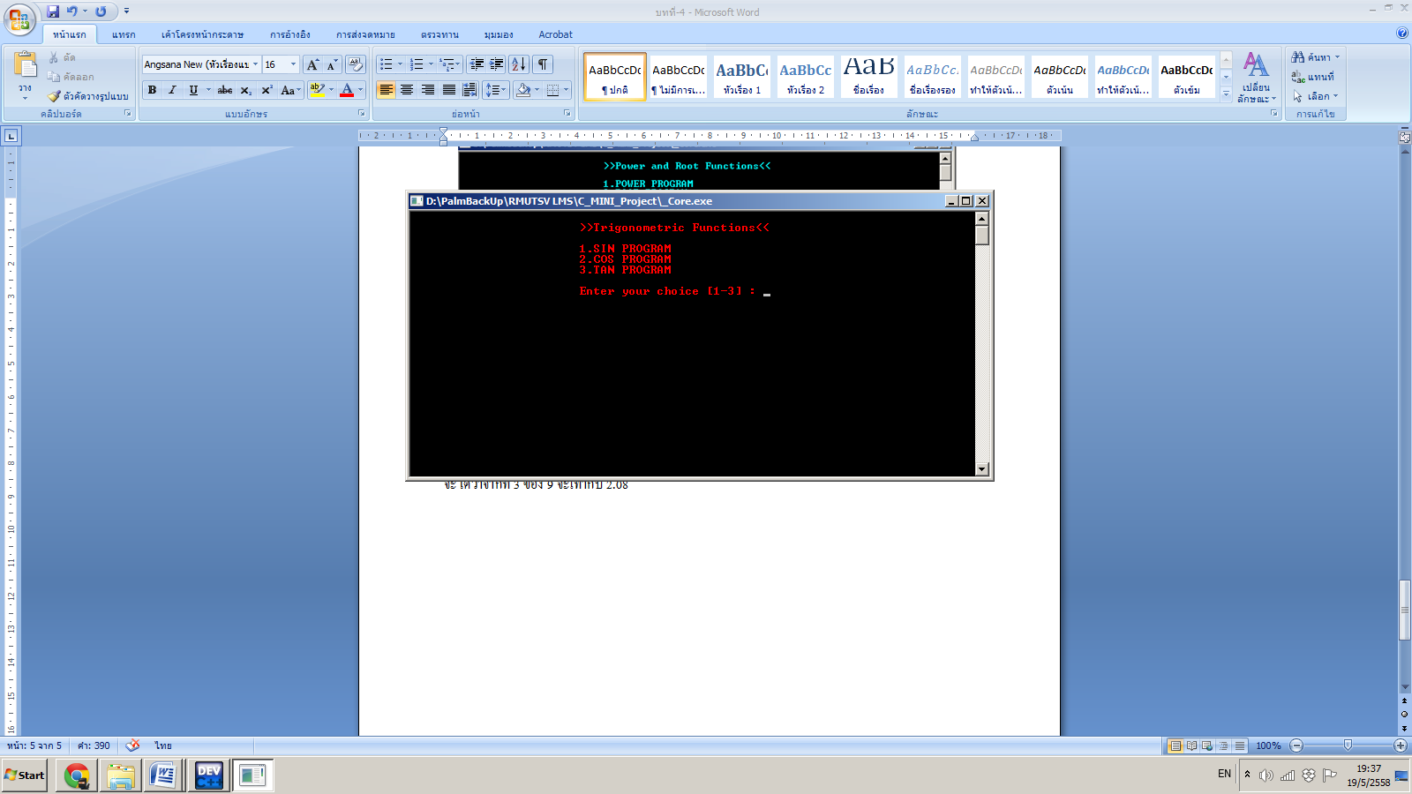

โปรแกรมดำเนินการตรีโกณมิติ คือโปรแกรมที่ใช้หาค่าองศาต่างๆของ sin cos และ tan การใช้งานก็เหมือนโปรแกรมข้างต้นที่กล่าวมา ภายในโปรแกรมจะมี 3 โปรแกรมย่อยคือ หาค่า sin cos และ tan

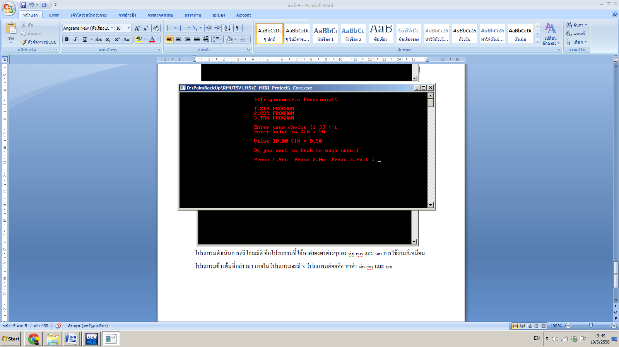

ตัวอย่างการใช้งานโปรแกรม หากเราต้องการหาค่า sin ก็ให้เลือกตัวเลือกที่ 1 จากนั้นก็ป้อนองศาที่จะหาค่า

ในตัวอย่างผู้ใช้งานจะป้อน องศาเท่ากับ 30 ซึ่งผลลัพธ์ที่ได้ของ sin 30 องศา คือ 0.50 ในส่วนของโปรแกรมอื่นๆก็ใช้งานแบบเดียวกัน

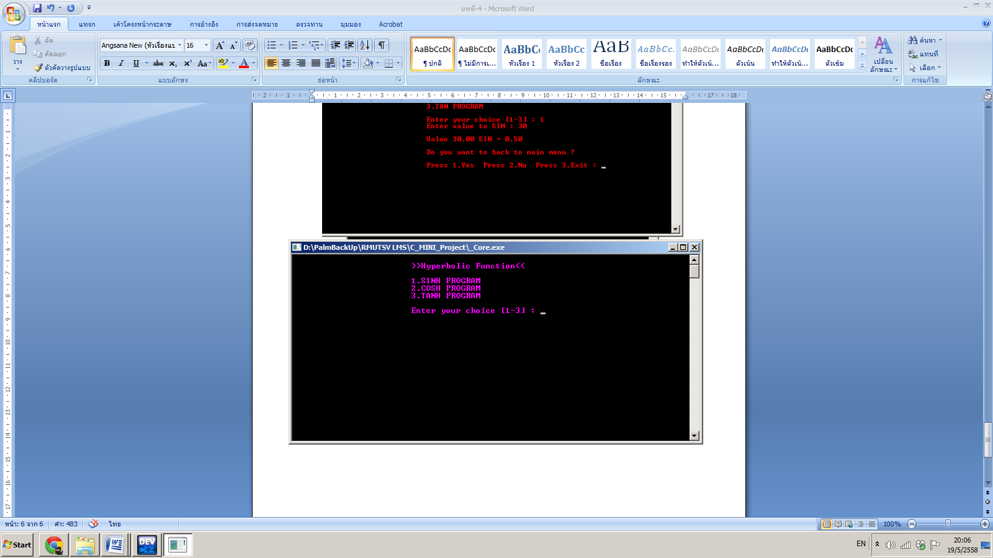

ในส่วนของโปรแกรมคำนวณค่าฟังก์ชั่นไฮเปอร์โบลิค หลักการทำงานก็จะเหมือนกับโปรแกรมหาค่าตรีโกณมิติ ส่วนที่ต่างกันคงจะเป็นสูตรคำนวณ การใช้งาน ก็เหมือนกับโปรแกรมข้างต้นที่กล่าวมา โดยโปรแกรมจะมี 3 โปรแกรมย่อย คือ โปรแกรมหาค่า sinh, cosh และ tanh

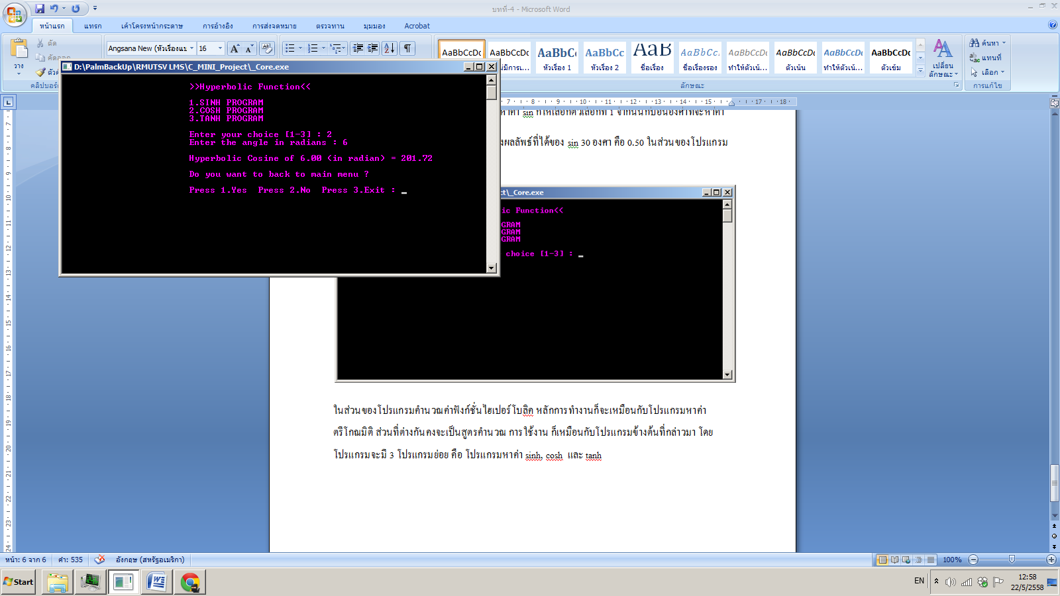

ตัวอย่างการใช้งานเช่น หากผู้ใช้ต้องการ หาค่า COSH ก็ให้ป้อน ตัวเลือกเป็นตัวเลือกที่ 2 จากนั้นก็ป้อนค่าที่จะหาค่า COSH ในตัวอย่างจะแทนค่าลงไปเป็น 6 เมื่อคำนวณเป็นค่า COSH แล้ว ก็จะได้ 201.72 เป็นคำตอบ

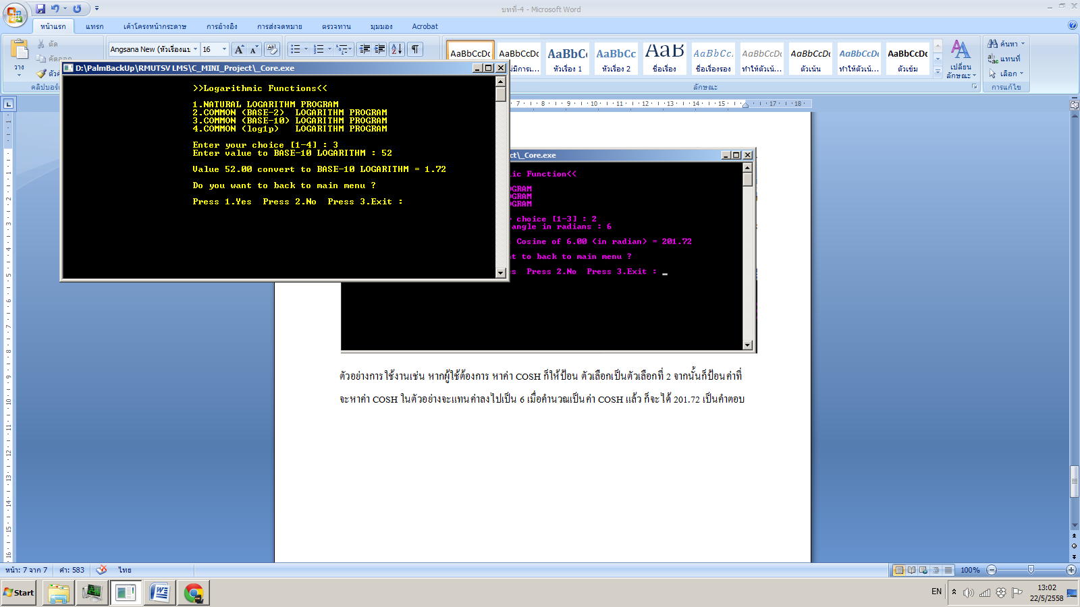

โปรแกรมต่อมาจะเป็นโปรแกรมทางคณิตศาสตร์ที่เกี่ยวกับลอการิทึม ซึ่งภายในจะมี 4 โปรแกรมย่อย คือ การหาค่าลอการิทึมธรรมชาติ ลอการิทึมฐานสอง ลอการิทึมฐานสิบ และ ลอการิทึมฟังก์ชั่น log1p วิธีใช้งาน ให้ผู้ใช้กรอกตัวเลือกว่าต้องการใช้โปรแกรมไหน ในตัวอย่างผู้ใช้เลือกใช่ใช้เป็นการหาค่าลอการิทึมฐานสิบ ซึ่งเป็นตัวเลือกที่ 3 หลังจากนั้นให้ป้อนค่าที่จะหาค่า ผู้ใช้ ได้ป้อนเป็น 52 หลังจากนั้นโปรแกรมจะทำการคำนวณ จะได้ผลลัพธ์ออกมาคือ 1.72

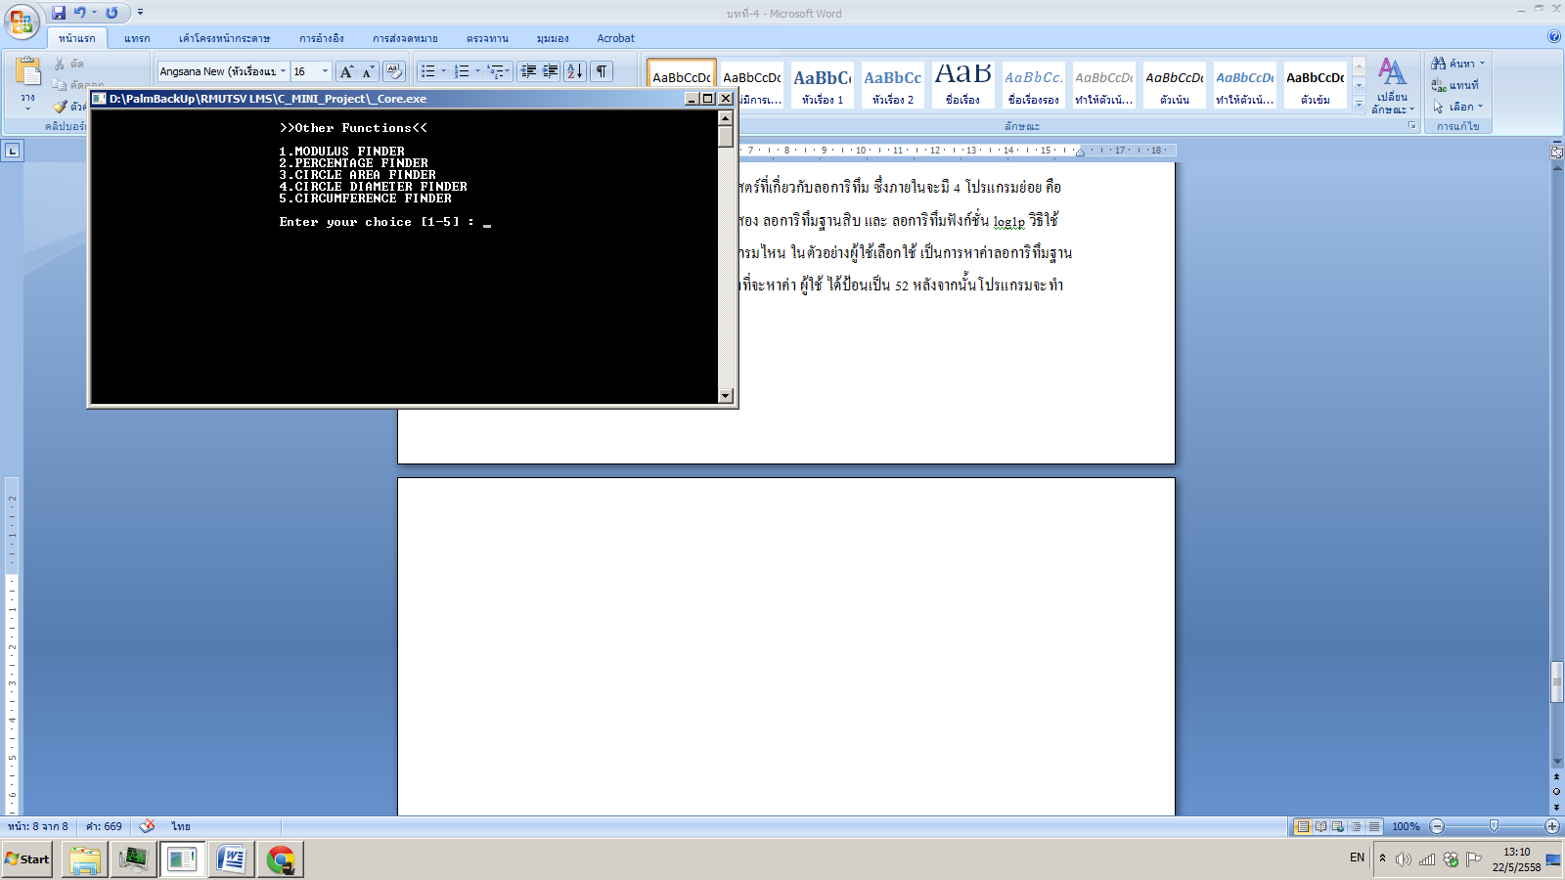

โปรแกรมย่อยนี้จะเป็นโปรแกรมย่อยสุดท้าย ของโปรแกรมนี้ ซึ่งได้รวมโปรแกรมที่จำเป็นในการคำนวณทางคณิตศาสตร์เอาไว้ ประกอบไปด้วย โปรแกรมหาค่าโมดูลัส โปรแกรมหาค่าร้อยละ โปรแกรมหาพื้นที่วงกลม โปรแกรมหาเส้นผ่านศูนย์กลางวงกลม และ โปรแกรมหาความยาวเส้นรอบวงกลม

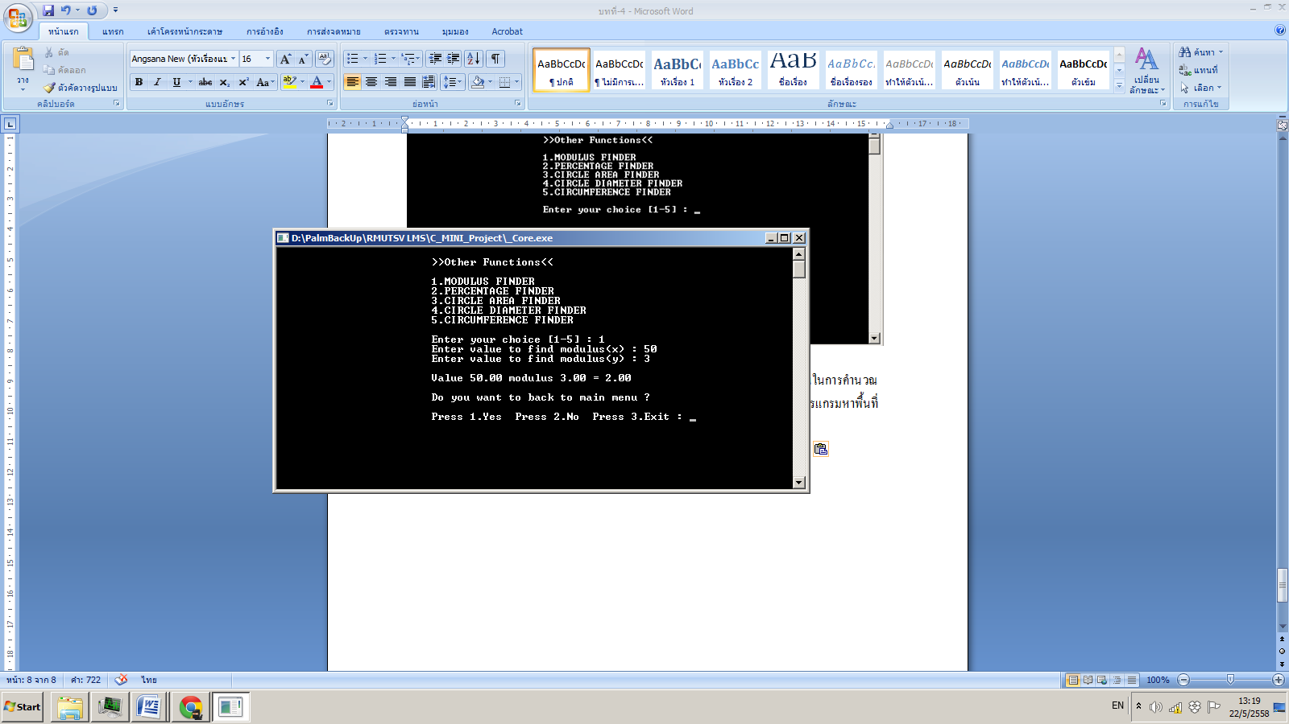

การใช้งานโปรแกรมหาค่าโมดูลัส ให้เราป้อนค่าที่จะนำไปหาค่า mod ลงในบรรทัด (x) และ ป้อนค่าที่จะนำมาหารลงในบรรทัด (y) จากตัวอย่าง จำนวน 50 mod กับ 3 ก็จะได้คำตอบคือ 2

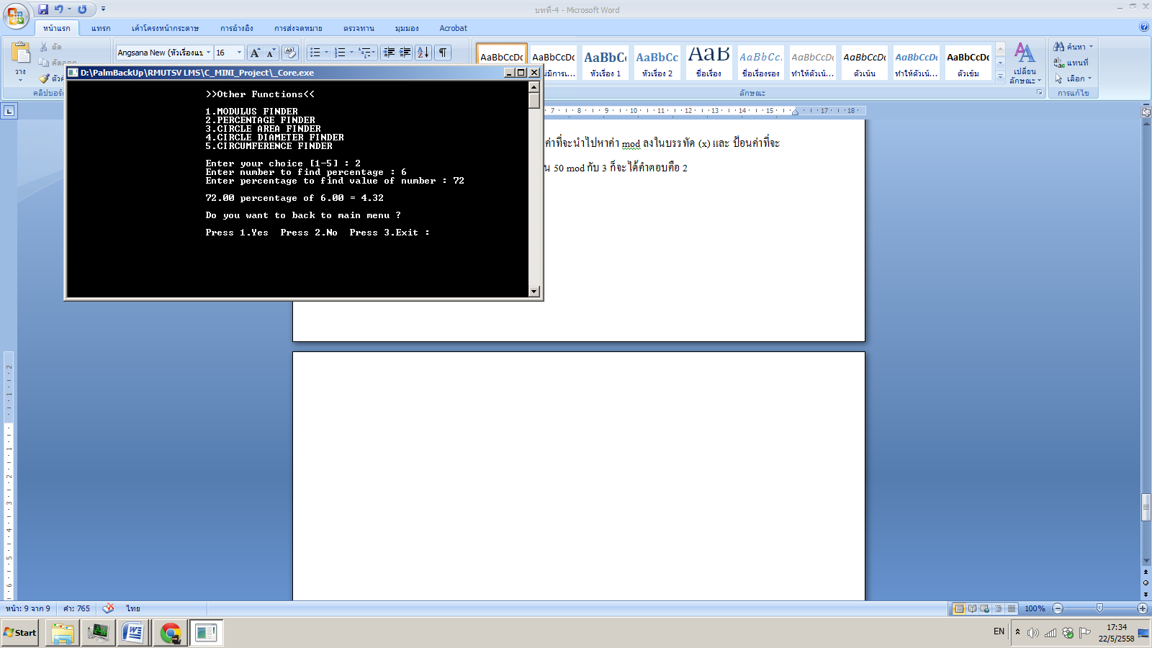

โปรแกรมย่อยต่อมาคือ โปรแกรมหาค่าร้อยละ เป็นโปรแกรมหาค่าร้อยละของจำนวนต่างๆ วิธีการการใช้งาน ให้ผู้ใช้ป้อนจำนวนที่ต้องการหาค่าร้อยละในบรรทัด “Enter number to find percentage : ” และป้อนจำนวนร้อยละที่ต้องการหา ในบรรทัดถัดมาคือ “Enter percentage to find value of number : ” ในตัวอย่าง

ผู้ใช้ได้ป้อนจำนวนที่จะหาค่า คือ 6 และจำนวนร้อยละที่ต้องการเป็น 72 คำตอบคือ 4.32

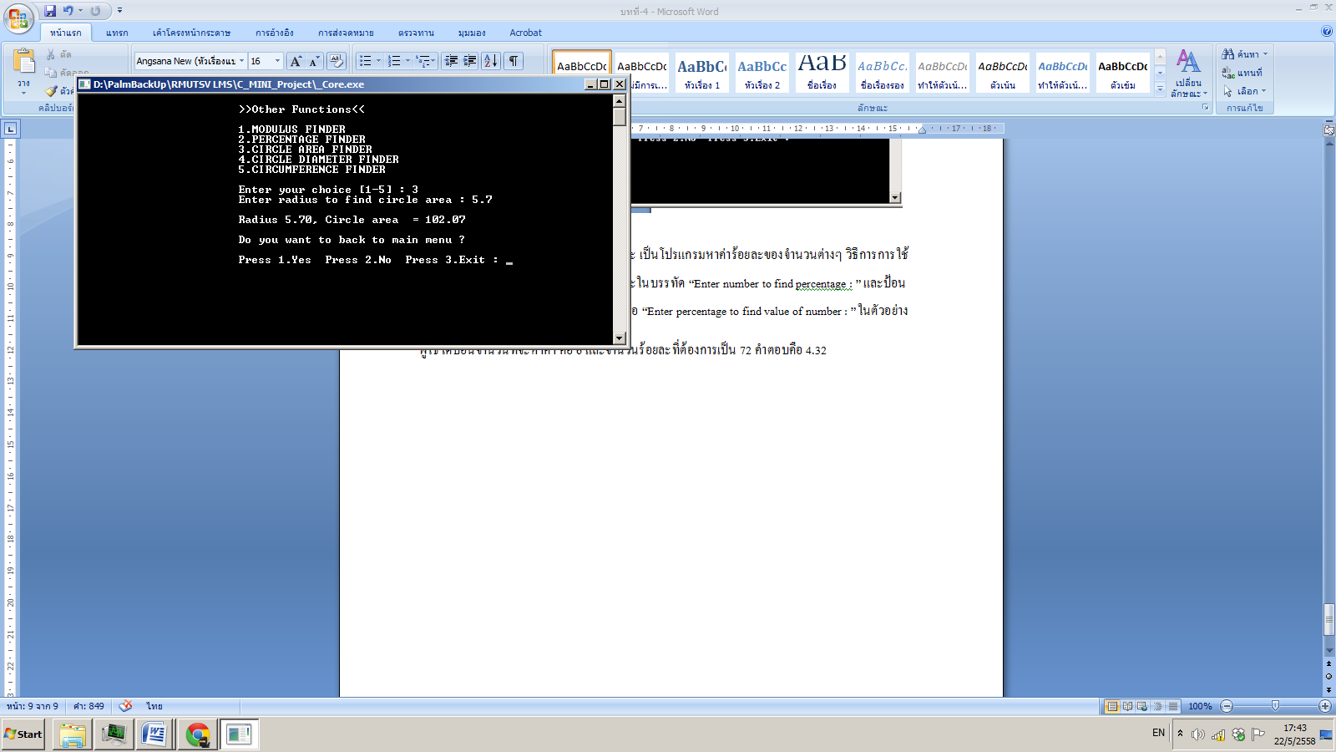

โปรแกรมย่อยที่สามของโปรแกรมที่ 6 นี้ คือ โปรแกรมหาพื้นที่ของวงกลมการใช้งาน เราแค่ป้อนค่าของรัศมีของวงกลมไปก็จะได้ผลลัพธ์ออกมา ในตัวอย่าง ผู้ใช้ได้ป้อนค่ารัศมีเป็น 5.7 ผลลัพธ์ที่ออกมาคือ 102.07

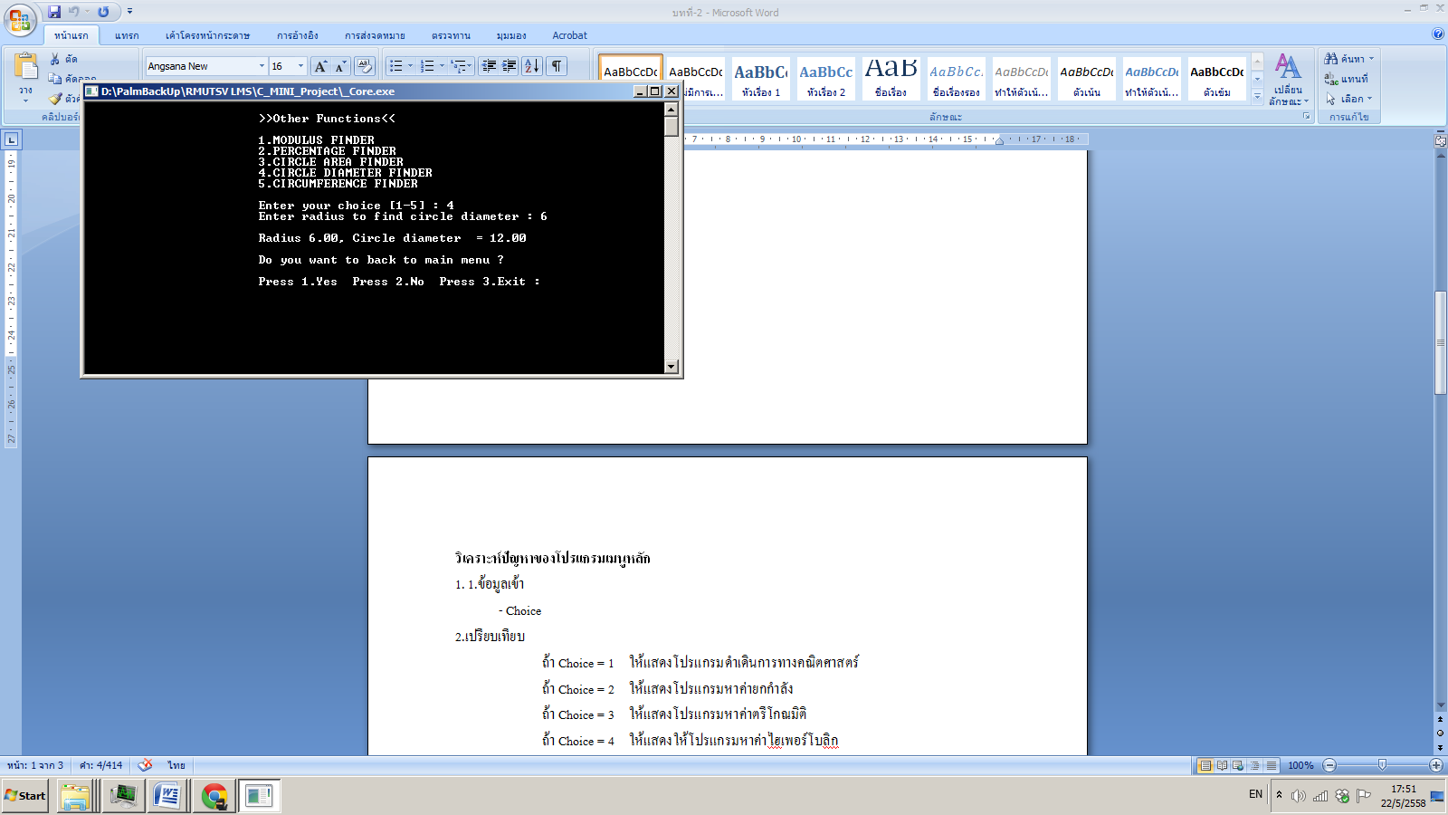

ต่อมาจะเป็นโปรแกรมหาค่าเส้นผ่านศูนย์กลางของวงกลม การใช้งานก็เช่นเดียวกันกับโปรแกรมหาพื้นที่วงกลม ให้ผู้ใช้ป้อน ค่ารัศมีของวงกลม ลงไปก็จะได้เป็นผลลัพธ์ออกมา เช่นในตัวอย่างผู้ใช้ได้ป้อน ค่ารัศมีเป็น 6 เส้นผ่านศูนย์กลางของวงกลมก็จะเท่ากับ 12

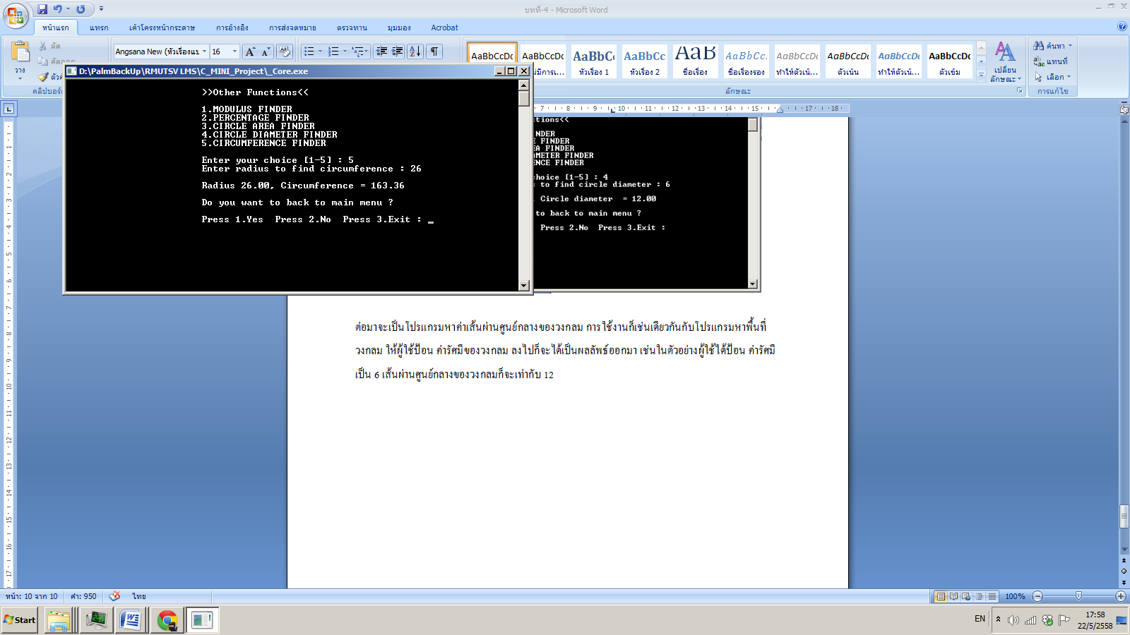

โปรแกรมสุดท้ายของโปรแกรมที่ 6 นี้ คือ โปรแกรมหาความยาวเส้นรอบวงกลม การใช้งานก็เช่นเดียวกัน

เราแค่ป้อนค่ารัศมี เช่นในตัวอย่างผู้ใช้ได้ป้อน รัศมีเป็น 26 โปรแกรมก็จะคำนวณผลลัพธ์ออกมาเป็น 163.36

เป็นความยาวของเส้นรอบวงกลม

หากต้องการกลับการกลับสู่หน้าโปรแกรมหลักก็ให้กด 1 ลงไป โปรแกรมก็จะย้อนกลับไปหน้าหลัก กด 2 จะเป็นการทำงานซ้ำอยู่ในโปรแกรมนี้ และ กด 3 ก็จะเป็นการออกจากโปรแกรม